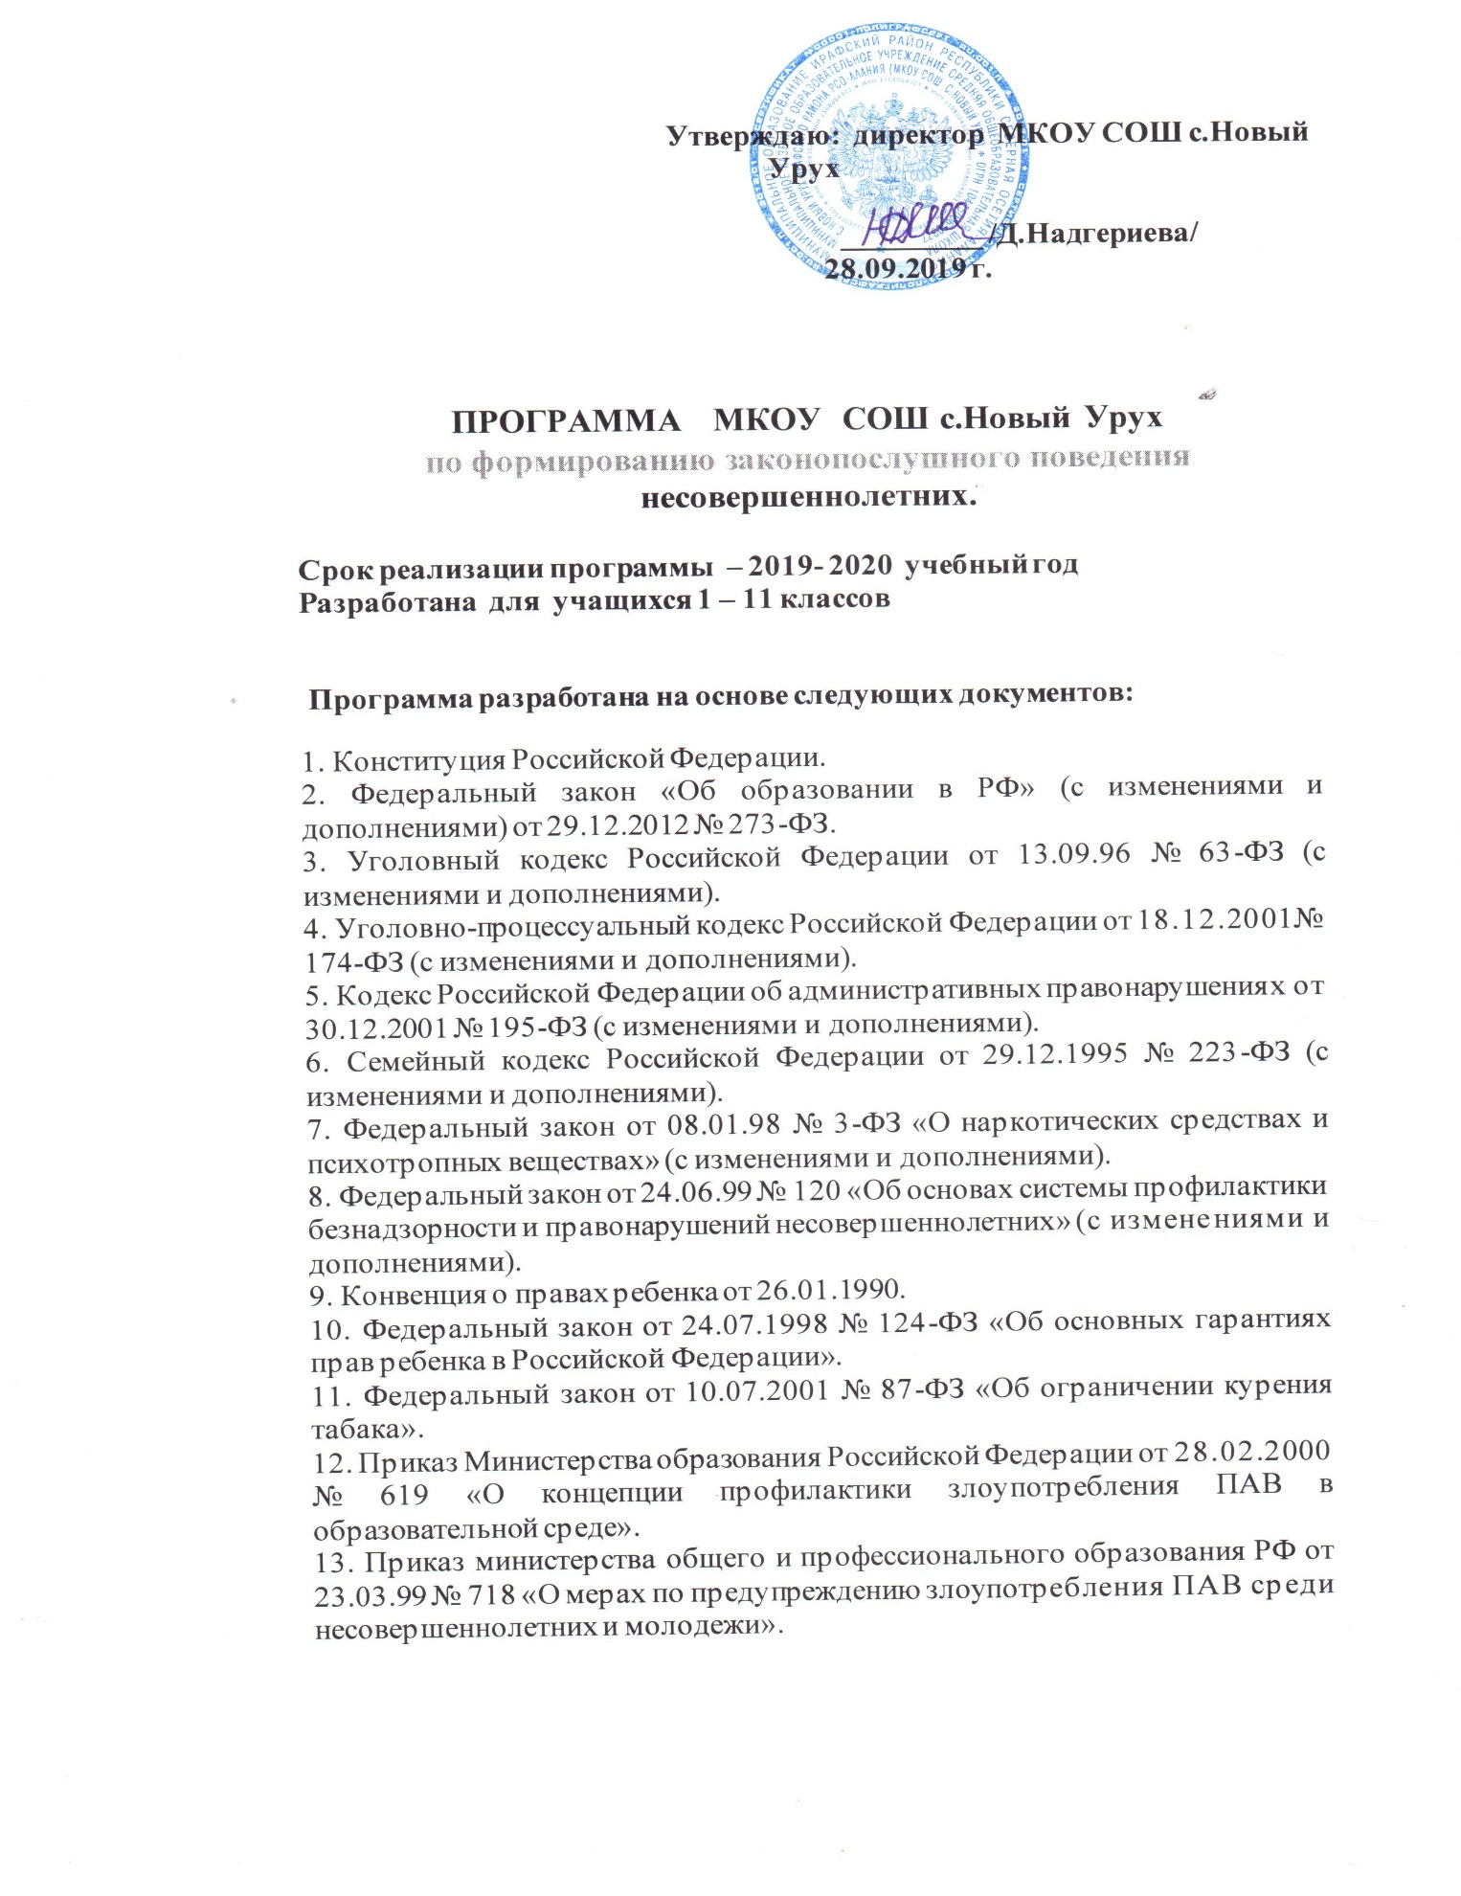

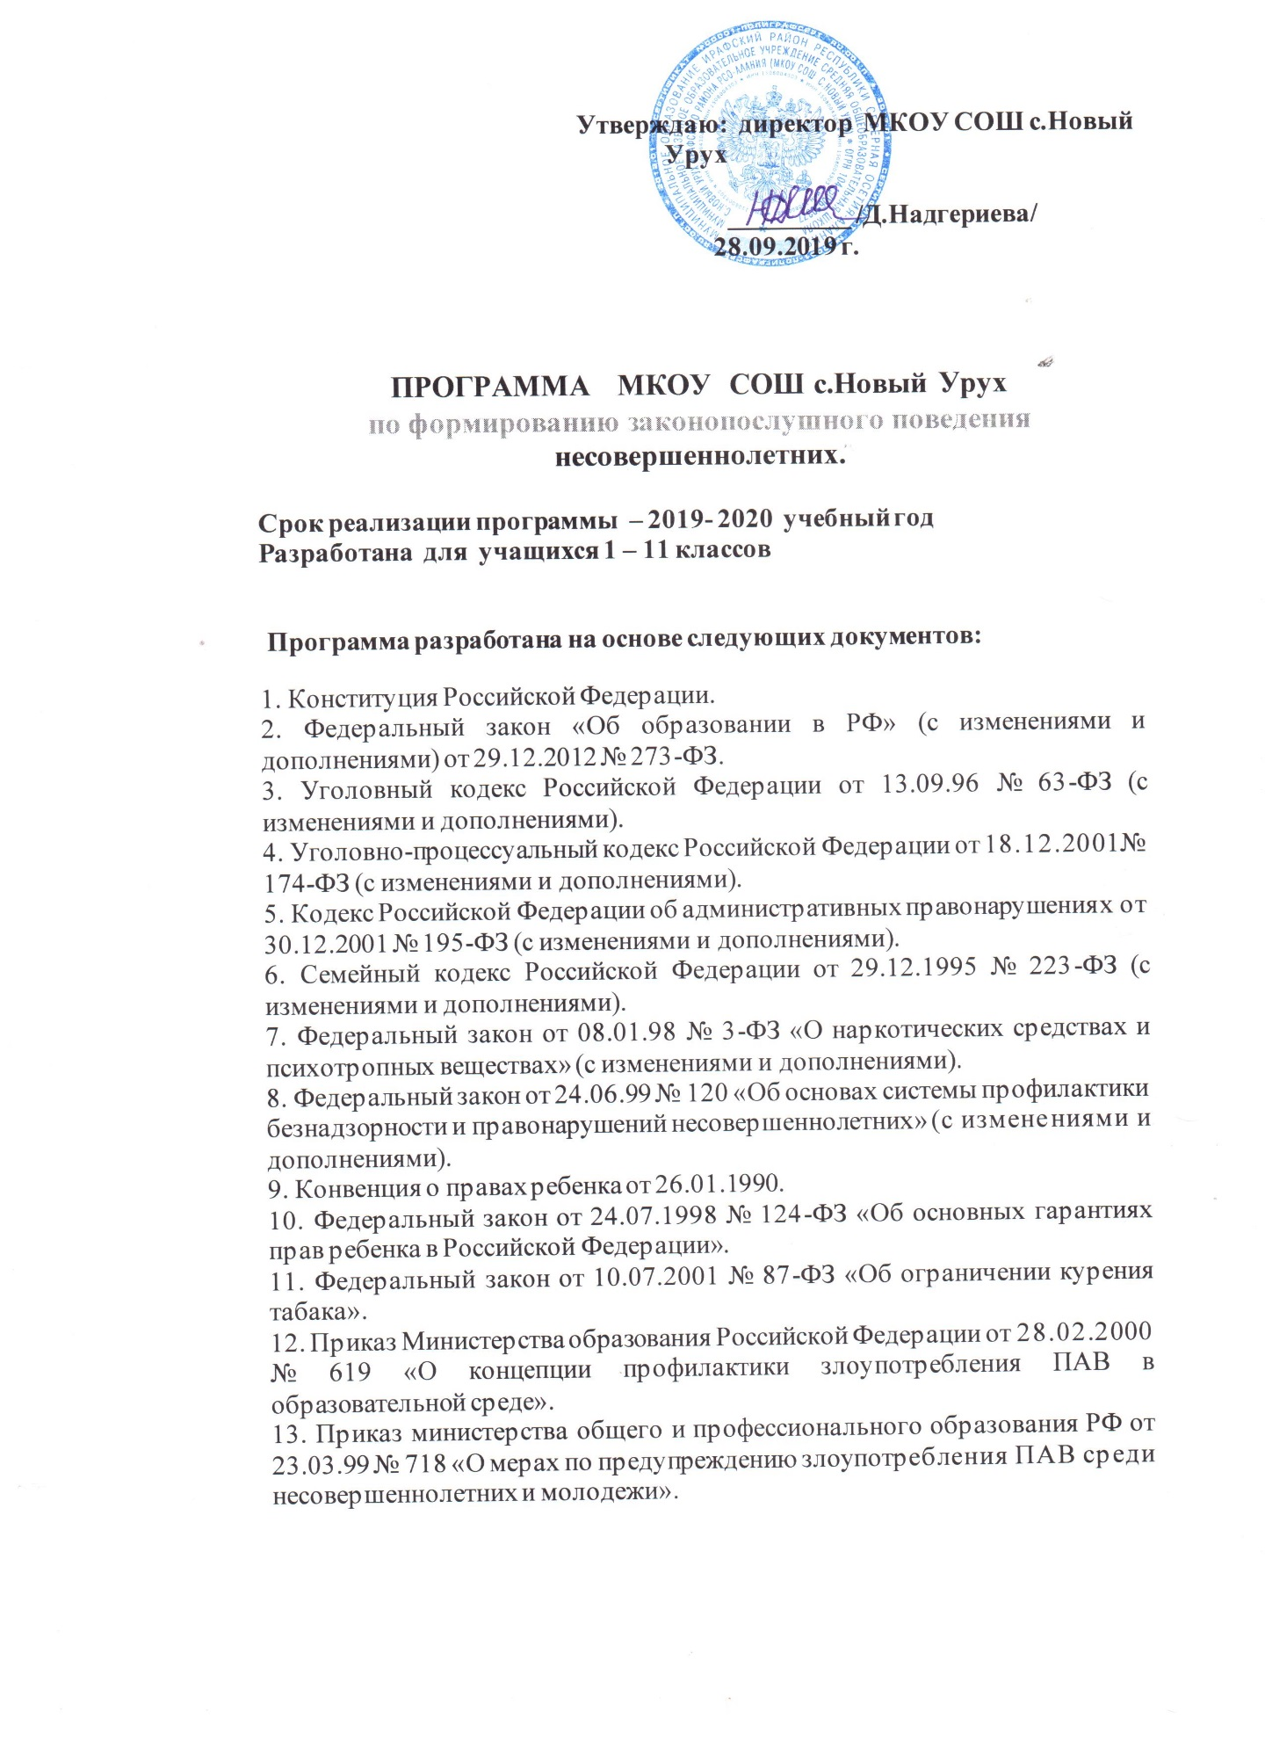

06.10.2005 .№ АС-1270/06 «О Концепции превентивного обучения в области профилактики ВИЧ/СПИД в образовательной среде».
- Письмо Министерства образования и науки России, МВД России, ФСКН России от 21.09 2005 № ВФ - 1376/06 «Об организации работы по предупреждению и пресечению правонарушений, связанных с незаконным оборотом наркотиков в образовательных учреждениях».
- Распоряжение Правительства РФ от 17 ноября 2008 г. N 1662 -р (в ред. распоряжения Правительства РФ от 08.08.2009 N 1121 -р) «Концепция долгосрочного социально -экономического развития Российской Федер ации на период до 2020 года».
- Концепция превентивного обучения в области профилактики ВИЧ СПИД в образовательной среде.
Содержание
- Основные положения Программы.
- Пояснительная записка.
- Цель и задачи Программы.
- Общая характеристика содержания работы.
- Основные аспекты программы
- Структура программы
- План мероприятий по реализации программы
- Учебно-тематический план
- Прогнозируемые результаты реализации Программы
VI Тематика лекций для родителей
- Основные положения Программы
- Пояснительная записка
Правовое воспитание является одним из важных условий формирования правовой культуры и законопослушного поведения человека в обществе.
Воспитание правовой культуры и законопослушного поведения школьников - это целенаправленная система мер, формирующая установки гражданственности, уважения и соблюдения права, цивилизованных способов решения споров, профилактики правонарушений.
Пребывание ребенка в школе целесообразно рассматривать как этап его жизни, предполагающий создание условий не только для физического оздоровления, но и для личностного роста молодого человека, для формирования законопослушного гражданина.
Воспитание правовой культуры и законопослушного поведения школьников необходимо рассматривать как фактор проявления правовой культуры личности. К структурным элементам правовой культуры личности относится знание системы основных правовых предписаний, понимание принципов права, глубокое внутреннее уважение к праву, законам, законности и правопорядку, убежденность в необходимости соблюдения их требованию, активная жизненная позиция в правовой сфере и умение реализовывать правовые знания в процессе правомерного социально - активного поведения.
Система правового воспитания должна быть ориентирована на формирование привычек и социальных установок, которые не противоречат требованиям юридических норм. Центральной задачей правового воспитания является достижение такого положения, когда уважение к праву становится непосредственным, личным убеждением школьника.
Важно, чтобы учащиеся МКОУ СОШ с.Новый Урух хорошо ориентировались в вопросах законности и правопорядка, знали правоохранительные органы, систему судов в РФ, ориентировались в вопросах правомерного поведения, знали правонарушения и юридическую ответственность, которая предусмотрена за них. Необходимо уделить внимание понятиям «доброта», «порядочность», вопросам морали, морального облика, кодекса чести. В этом состоит уникальность воспитания правовой культуры, формирования законопослушного поведения школьников.
В Федеральном Законе «Об основах системы профилактики безнадзорности и правонарушений несовершеннолетних» №120 от 24.06.1999г. (в редакции на 27.06.2018), ст.14.5 подчеркнута необходимость разработки и внедрения в практику работы образовательных учреждений программы и методики, направленные на формирование законопослушного поведения несовершеннолетних.
В последние годы проблема безнадзорности, беспризорности детей школьного возраста стала одной из главных. Рост правонарушений и преступности в обществе, а, следовательно, и в среде школьников, рост неблагополучных семей, а также семей находящихся в социально -опасном положении и не занимающихся воспитанием, содержанием детей является основанием воспитания правовой культуры, формирования законопослушного поведения, как учащихся, так и их родителей.
Практическая направленность правового воспитания, формирования законопослушного гражданина предполагает, что недостаточно иметь юридическую информацию, важно уметь грамотно ею пользоваться. Т олько тогда право защищает человека. В процессе учёбы школьники должны освоить специальные умения и навыки, научиться законным и нравственным способом защиты прав и свобод. Гражданское общество начинается с воспитания гражданина.
- Цель и задачи Программы
Цель - формирование и развитие правовых знаний и правовой культуры школьников, законопослушного поведения и гражданской ответственности; развитие правового самопознания; профилактика безнадзорности, правонарушений и преступлений школьников, воспитание основ безопасности.
Задачи программы:
- Воспитание у школьников уважения к Закону, правопорядку, позитивным нравственно-правовым нормам.
- Усиление профилактической работы МКОУ СОШ с.Новый Урух по предупреждению правонарушений, преступлений и асоциального поведения школьников.
- Активизация разъяснительной работы среди учащихся и родителей по правовым вопросам и разрешению конфликтных ситуаций в семье.
- Формирование бережного отношения к своему физическому и психическому здоровью.
Согласно Закону №120-ФЗ, в компетенцию образовательных учреждений входят следующие задачи:
- Оказание социально -психологической и педагогической помощи несовершеннолетним, имеющим отклонения в развитии или поведении либо проблемы в обучении.
- Выявление несовершеннолетних, находящихся в социально-опасном положении или систематически пропускающих по неуважительным причинам занятия, принятие мер по их воспитанию и получению ими основного общего образования. Несовершеннолетний, находящийся в социально-опасном положении, - лицо в возрасте до 18 лет, которое вследствие безнадзорности или беспризорности находится в обстановке, представляющей опасность для его жизни или здоровья либо не отвечающей требованиям к его воспитанию или содержанию, либо совершает правонарушения или антиобщественные действия.
- Выявление семей, находящихся в социально -опасном положении. Семья, находящаяся в социально -опасном положении, - семья, имеющая детей, находящихся в социально-опасном положении, а также семья, где родители или законные представители несовершеннолетних не исполняют своих обязанностей по их воспитанию, обучению и (или) содержанию и (или) отрицательно влияют на их поведение, либо жестоко обращаются с ними.
- Обеспечение организации общедоступных спортивных секций, технических и иных кружков, клубов и привлечение к участию в них несовершеннолетних.
- Осуществление мер по реализации программ и методик, направленных на формирование законопослушного поведения.
II. Общая характеристика содержания работы.
- Основные аспекты Программы:
- Ликвидация пробелов в знаниях учащихся является важным компонентом в системе ранней профилактики асоциального поведения. Ежедневный контроль успеваемости со стороны классного руководителя и родителей позволяют своевременно принять меры к ликвидации пробелов в знаниях путем проведения индивидуальной работы с такими учащимися, организовать помощь педагогу-предметнику с неуспевающими учениками.
- Работа с учащимися, пропускающими занятия без уважительной причины, является вторым важным звеном в воспитательной и учебной работе, обеспечивающим успешную профилактику правонарушений.
- Организация досуга учащихся. Широкое вовлечение учащихся в занятия спортом, художественное творчество, кружковую работу - одно из важнейших направлений воспитательной деятельности, способствующее развитию творческой инициативы ребенка, активному полезному проведению досуга, формированию законопослушного поведения. Классными руководителями должны приниматься меры по привлечению в спортивные секции, кружки широкого круга учащихся, особенно детей « гр уппы р иска».
- Пропаганда здорового образа жизни должна исходить из потребностей детей и их естественного природного потенциала.
- Правовое воспитание. Широкая пропаганда среди учащихся, их родителей (законных представителей) правовых знаний - необходимое звено в профилактике асоциального поведения. Проведение бесед на классных часах, родительских собраниях о видах ответственности за те или иные противоправные поступки, характерные для подростковой среды виды преступлений, понятий об административной, гражданско -правовой, уголовной ответственности несовершеннолетних и их родителей дают мотивацию на ответственность за свои действия.
- Профилактика наркомании и токсикомании.
- Предупреждение вовлечения учащихся в экстремистские организации.
Весь педагогический коллектив проводит работу по предупреждению вовлечения учащихся в экстремистски настроенные организации и группировки. К участию в массовых беспорядках, хулиганских проявлениях во время проведения спортивных мероприятий, распространению идей, пропагандирующих межнациональную, межрелигиозную рознь привлекаются учащиеся старших классов.
- Работа по выявлению учащихся и семей, находящихся в социально - опасном положении. При выявлении негативных фактов классные руководители информируют Совет профилактики школы. Классные руководители знакомятся с жилищными условиями учащихся, в домашней обстановке проводят беседы с родителями, взрослыми членами семьи, составляют акты обследования жилищных условий, выясняют положение ребенка в семье, его взаимоотношения с родителями. Некоторые посещения проводятся с сотрудниками ПДН органов внутренних дел, особенно в семьи, состоящие на ВШУ и учете ПДН.
- Проведение индивидуальной профилактической работы. Одним из важнейших направлений профилактической школьной деятельности является выявление, постановка на ИПР учащихся с асоциальным поведением индивидуальная работа с ними.
- Структура программы
Устройство программы - модульное. В каждом модуле пакет вариативных учебно-методических материалов, содержащий теор етические положения, практические занятия определенного тематического содержания с базовым законодательным аспектом. Каждый модуль может использоваться самостоятельно, вместе с тем все они связаны единой темой программы: «Формирование законопослушного поведения несовершеннолетних».
Программа разработана с учетом закономерностей половозрастного развития и ориентирована на различный возраст учащихся. По возрасту наиболее значимо выделение группы детей :
младшего школьного возраста (7 - 10 лет), среднего школьного возраста (11 - 14 лет), старшего подросткового возраста (15 - 16 лет), юношеского возраста (17 - 18 лет).
В соответствии с этим курс состоит из четырех модулей:
- Модуль: «Я познаю себя» (для учащихся 1 -4 классов),
- Модуль: «Я и они» (для учащихся 5-7 классов),
- Модуль: «Я познаю других» (для учащихся 8 -9 классов),
- Модуль: «Мой нравственный выбор» (для учащихся 10 -11 классов). Продолжительность программы 1 учебный год
III План мероприятий по реализации программы

№ | Мероприятия | Сроки | Ответственные
1 | Привлечение учащихся к культурно - досуговой деятельности (кружки, секции). | В течение года | Классные  руководители,
2 | Составление социальных паспортов классов и школы | октябрь | педагог- организатор Дреева Т.С.
3 | Сбор информации о детях и семьях, стоящих на разных формах учета, формирование банка данных. Оформление карточек учащихся, поставленных на учет | Сентябрь, в течение года
4 | Комплекс мероприятий, проводимый в рамках Месячника правовых знаний | ноябрь
5 | Организация и проведение “Дня здоровья” | По плану школы | Кл. руководители, Учитель физической культуры Тускаев М.Р.
6. | Проведение социально-психологического тестирования учащихся 7 -х-11-х классов. | Апрель - май | Классные  руководители,
7 | Кинолектории по профилактике детской преступности, правонарушений, бродяжничества | По плану | педагог  дополнительного образования Кесаева Л.В.
8 | Проведение классных часов, родительских собраний по проблемам ПАВ, беседы с детьми и родителями, имеющих отклонения | В течение года

 | в поведении
9 | Участие в спортивных соревнованиях | По плану |  | Кл. руководители, Учитель физической культуры Тускаев М.Р.
10 | Учет посещаемости школы детьми, состоящими на разных формах учёта, контроль их занятость во время каникул. | В течение года |  | Классные  руководители, й педагог- организатор Дреева Т.С.
11 | Проведение заседаний Совета профилактики правонарушений. | 1 раз в четверть |  | педагог- организатор Дреева Т.С.
12. | Проведение рейдов в семьи детей, оказавшихся в социально-опасном положении и семьи, чьи дети состоят на различных формах учёта | В течение года |  | Классные руководители, педагог- организатор Дреева Т.С., инспектор ПДН
13. | Система классных часов по программе |  |  | Классные  руководители

Данная программа предполагает использование различных подходов при работе с подростками:
- Информационный подход, который фокусируется на повышении уровня информированности подростков по правовым аспектам законодательства.
- Приобретение и развитие общих жизненных навыков, которые помогут принять правильное решение при возникновении проблемных ситуаций.
- Освоение социальных навыков, дающих возможность приобрести навыки противостояния социальному давлению.
Формы работы:
-Классный час -Беседа -Дискуссия -Ролевая игра -Видеолекторий

IV. Учебно-тематический план

по реализации программы по формированию законопослушного поведения несовершеннолетних в МКОУ СОШ с.Новый Урух
№  п/п | Разделы курса, темы | Кол-во  часов | Сроки  проведения
1. МОДУЛЬ: «Я познаю себя» (1 -4 класс )
1. | Международные документы о правах ребенка. | 1 | октябрь
2. | Правила поведения учащихся. Для чего они нужны? | 1 | январь
3. | Мои права и права других людей. Мои обязанности. | 1 | март
4. | Вредные привычки и борьба с ними. | 1 | май
2. МОДУЛЬ: «Я и они» (5-7 класс)
1 | Возраст, с которого наступает уголовная ответственность. |  | октябрь
2 | Права и обязанности школьника. | 1 | январь
3 | Курение: мифы и реальность. | 1 | март
4 | Хулиганство как особый вид преступлений несовершеннолетних. |  | май
3. МОДУЛЬ: «Я познаю других» 8-9 класс
1 | Критерии взрослости. Способы борьбы со стрессом. | 1 | октябрь
2 | Взаимоотношения полов. Что такое ответственность? | 1 | ноябрь
3 | Человек и наркотики: кому и зачем это нужно. | 1 | декабрь
4 | Алкоголь: мифы и реальность. | 1 | март
5 | Учимся решать конфликты. | 1 | май
4 МОДУЛЬ Мой нравственный выбор» (10-11 класс)
1. | Свобода и ответственность. Преступление и наказание. | 1 | октябрь
2. | Навыки самообладания при общении с непр иятными людьми. Умеем ли мы прощать? | 1 | ноябрь
3. | Я гражданин России. | 1 | декабрь
4. | Как не стать жертвой преступления. | 1 | март
5. | З ащита прав ребенка и правовое воспитание. | 1 | апрель

V. Прогнозируемые результаты реализации Программы
Реализация Программы формирования законопослушного поведения школьников призвана способствовать формированию у учащихся пр авовой культуры и законопослушности. В результате учащиеся должны:
-овладеть системой знаний в области прав и законов, уметь пользоваться этими знаниями;
- уважать и соблюдать права и законы;
- жить по законам морали и государства;
-быть законопослушным, активно участвовать в законодательном творчестве;
- быть толерантным во всех областях общественной жизни;
-осознавать нравственные ценности жизни: ответственность, честность,
долг, справедливость, правдивость.
Ожидаемый результат:
- Повышение уровня развития познавательных интересов подростков, включающие навыки конструктивного взаимодействия, успешности самореализации;
- Активизация внутренних ресурсов личности накануне вступления в самостоятельную жизнь;
- Снижение количества правонарушений за учебный год.
- Повышение осведомленности подростков по проблемам наркотической и алкогольной зависимости.
- Приобретение подростками навыков устойчивости к групповому давлению и избегания ситуаций, связанных с употреблением ПАВ.
- Приобретение подростками умения адекватно оценивать проблемные ситуации и готовность разрешать их.
Тематика лекций для родителей
- Законы воспитания в семье. Какими им быть? (1 класс)
- Воспитание ненасилием в семье. (2 класс)
- Как научить сына или дочь говорить «нет»? (3 класс)
- Детская агрессивность, ее причины и последствия. (4 класс)
- За что ставят на учет в полиции? (5 класс)
- Свободное время - для души и с пользой или Чем занят ваш ребенок? (6 класс)
- Как уберечь подростка от насилия? (7 класс)
- Конфликты с собственным ребенком и пути их разрешения. (8 класс)
- Как научиться быть ответственным за свои поступки? (9 класс)
- Что делать если ваш ребенок попал в полицию? (10 класс)
- Закон и ответственность. (11 класс)

